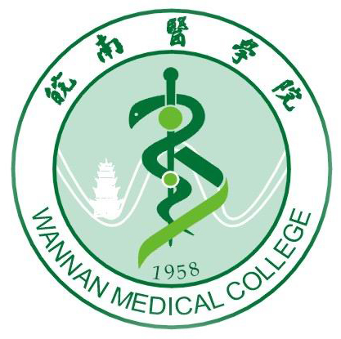

Wannan Medical College

2016届生源地信用助学贷款学生
毕业确认工作指南
(农村合作金融机构生源地信用助学贷款)

学生处
二○一六年五月
致2016届生源地信用助学贷款毕业生的一封信

亲爱的同学：
首先祝贺你在国家助学贷款的帮助下，完成了大学学业,即将走向新的工作岗位！
生源地信用助学贷款是一项由政府主导，国家财政贴息，银行、教育行政部门和高校共同操作的银行贷款，是国家帮助高校家庭经济困难学生顺利完成学业的重要举措。在此提醒你：
1、认真阅读《安徽省国家开发银行生源地信用助学贷款还款指南》、《安徽省国家开发银行生源地信用助学贷款支付宝使用指南》或《安徽省农村合作金融机构生源地信用助学贷款还款指南》。
2、在规定的时间内按照流程及时办理毕业确认等相关还款手续。
3、遵守还款协议，按时偿还贷款本息。
诚信，为立人之本，事业之基。我们要树立法制观念，充分认识到违约的危害，争做诚实守信的模范，促进我校国家助学贷款工作的良性循环。相信你一定会按时、足额还清所借的国家助学贷款，为自己人生的信用记录写上光彩的一笔。
我们真诚地希望你常怀感恩之心，励志人生，用行动回报社会，不辜负父母、学校、国家对你的殷切期望，用自己不懈的努力和奋斗去实现美丽的人生梦想！
最后，祝同学们一帆风顺！前程似锦！

学 生 处
二〇一六年五月十八日

农信社生源地信用助学贷款毕业生办理手续流程图
1．按期还款确认
贷款毕业生如实填写《安徽省农村合作金融机构生源地信用助学贷款还款确认书》（一式三份）
持《还款确认书》至学校资助管理中心盖章
将盖有学校和银行两个章的《还款确认书》分别交至学学校资助管理中心和经办银行，同时自己保留一份《还款确认书》
持《还款确认书》至经办银行盖章，办理还款确认手续

2．就学信息变更
毕业生向学校资助管理中心递交《安徽省农村合作金融机构生源地助学贷款就学信息变更单》（一式四份），同时提交录取通知书原件和复印件
学校资助管理中心在《变更单》上盖章
学生持《变更单》回经办银行办理合同变更，并将结果反馈至学校资助管理中心

3．提前还款
贷款毕业生填写《安徽省农村合作金融机构生源地信用助学贷款提前还款申请书》（一式三份）
至学校资助管理中心盖章
在毕业前回经办银行一次性还清全部贷款
将还款凭证复印件和《提前还款申请书》交回学校资助管理中心

注：《安徽省农村合作金融机构生源地信用助学贷款还款确认书》、《安徽省农村合作金融机构生源地助学贷款就学信息变更单》、《安徽省农村合作金融机构生源地信用助学贷款提前还款申请书》在学生处网站“下载中心”下载。
